EDITAL nº 05/2026 – PS/FUPEF DO PARANÁ

PROCESSO DE SELEÇÃO SIMPLIFICADO PARA CONTRATAÇÃO DE BOLSISTAS DE PÓS-GRADUAÇÃO
MODALIDADE SELEÇÃO DE CURRÍCULO, ENTREVISTA E MEMORIAL DESCRITIVO TEMÁTICO.

A FUNDAÇÃO DE PESQUISAS FLORESTAIS DO PARANÁ – FUPEF do Paraná, pessoa jurídica de direito privado, sem fins lucrativos, por meio da Diretoria Administrativa, torna público o Processo de Seleção Simplificado para contratação de pessoal para desenvolvimento de atividades vinculadas aos Contratos nº 210/2023, firmado em 28 de dezembro de 2023 e nº 171/2025, firmado em 30 de dezembro de 2025 a 31/12/2026entre a Universidade Federal do Paraná - UFPR e a Fundação de Pesquisas Florestais do Paraná – FUPEF do Paraná, para execução física e financeira do Projeto: “Centro Colaborador em Alimentação e Nutrição Escolar do Paraná - CECANE PARANÁ”, realizado com recursos do Fundo Nacional de Desenvolvimento da Educação – FNDE e executado em parceria firmada com a Universidade Federal do Paraná - UFPR, por meio do Departamento de Nutrição do Setor de Ciências da Saúde.
Para todos os efeitos, o conhecimento prévio das normas contidas neste Edital é requisito essencial para participação em quaisquer das etapas do processo de seleção. A candidata ou candidato que deixar de atender às normas aqui estabelecidas poderá ser eliminado do processo de seleção. A inscrição neste processo implica no aceite irrestrito das normas estabelecidas.
O presente Processo Seletivo será regido nos termos deste Edital e Anexos, com amparo na Resolução nº 40/25-COPLAD/UFPR.

1. OBJETO
1.1. Constitui objeto deste Processo Seletivo a contratação de Discente de Pós-graduação para atuar na função de BOLSISTA DISCENTE DE PÓS-GRADUAÇÃO para a execução dos produtos e atividades vinculadas ao Convênio acima referido, de forma presencial em Curitiba-PR, conforme previsto no respectivo Plano de Trabalho.
1.2. O “Centro Colaborador em Alimentação e Nutrição Escolar do Paraná - CECANE PARANÁ” atua de forma a contribuir para o aprimoramento do Programa Nacional de Alimentação Escolar, por meio de ações de assessoria técnica, formações, pesquisa e extensão. O escopo de suas ações contempla atividades com os mais diversos atores sociais envolvidos para a operacionalização do PNAE nos municípios e Estado paranaenses.

2. DISPOSIÇÕES PRELIMINARES
2.1. Número de vagas e função:
2.1.1 - 01 (uma) vaga para a função de Bolsista Discente de Pós-Graduação Stricto Sensu de Produtos.
2.2 Outras Disposições
2.2.1 É vedado pagar a qualquer título, servidor ou empregado público, integrante de quadro de pessoal de órgão ou entidade pública da administração direta ou indireta, salvo comprovação de hipóteses permissivas previstas em lei específica e na Lei de Diretrizes Orçamentárias-LDO e Portaria Interministerial nº 424/2016-MPDG/MF/MTF-CGU, que revogou a PI nº 507/MP/MF/CGU.
2.2.2 Vínculo: Bolsista Discente de Pós-Graduação, por prazo determinado 09 (nove) meses, nos termos da Resolução nº 40/25 -COPLAD. Há a possibilidade de prorrogação de prazo do contrato, verificadas a necessidade e conveniência para o Convênio e disponibilidade de ambas as partes.
2.2.3 Valor da Bolsa: R$ 2.100,00 (dois mil e cem reais) mensais com dedicação de 24 (vinte e quatro) horas semanais.

3. REQUISITOS BÁSICOS E PERFIL NECESSÁRIO PARA A FUNÇÃO DE BOLSISTA DISCENTE DE PRODUTOS DO CECANE-PR
3.1. As vagas e requisitos mínimos seguem como disposto no quadro a seguir:
Número de Vagas | Requisitos Específicos Mínimos | Carga Horária
01 | Graduação concluída em qualquer área e cursando pós-graduação Stricto Sensu na UFPR, preferencialmente, nas áreas de Alimentação e Nutrição, Desenvolvimento Territorial e Sustentável, Direito, Educação, História, Políticas Públicas e Sociologia. | 24 horas/ semanais
§ 1º Candidatas e candidatos que recebam bolsas da UFPR ou de outras instituições podem participar do processo seletivo, mas em caso de sua aprovação, devem solicitar a interrupção do recebimento destas bolsas pelo período de atuação com o CECANE PARANÁ, com exceção de bolsa que não exija exclusividade.

3.2 Requisitos da vaga:

3.2.1 (Desejável) Envolvimento com pesquisa cujo objeto de estudo da pós-graduação tenha aderência a temática do Programa Nacional de Alimentação Escolar e/ou controle social.
3.2.2 Ter habilidade para uso de mídias diversas, tecnologias digitais de informação e comunicação, plataformas digitais e de videoconferência, software de editores de texto, planilhas, banco de dados e apresentações.
3.2.3 (Desejável) Experiência com docência, tutoria e/ou monitoria em cursos.
3.2.4 (Desejável) Experiência com planejamento, organização e execução de eventos.
3.2.5 Ter um bom relacionamento pessoal e habilidade para trabalho em equipe.
3.2.6 Ter pró atividade, criatividade, organização, boa comunicação, síntese e boa redação.
3.2.7 Ter dedicação de 30 horas/semanais, distribuídas de segunda a sexta-feira em horário comercial com disponibilidade mínima de 4 horas sequenciais em pelo menos, 3 períodos.
3.2.8 Dispor de equipamentos e infraestrutura para desenvolvimento das atividades, como equipamentos de informática e acesso à internet, que permitam reuniões e outras atividades on-line, com uso de vídeo, áudio e outros, se necessário para atividades remotas.
3.2.9 Dispor de Equipamentos de Proteção Individual e/ou insumos necessários, conforme recomendações sanitárias de municípios, Estado do Paraná e/ou UFPR.

4. ATIVIDADES PREVISTAS

- Prestar apoio a equipe de trabalho, nas ações desempenhadas por coordenadores, assessor técnico, analistas e agentes do Centro Colaborador e discentes.
- Dar suporte no planejamento, organização e execução das atividades, presencial e/ou remoto, vinculadas aos Produtos.
- Auxiliar na elaboração de conteúdo, materiais didáticos e de apoio para formação de público do PNAE em diversas mídias e contextos.
- Pesquisa bibliográfica sobre os temas: Segurança Alimentar e Nutricional, Programa Nacional de Alimentação Escolar, Controle Social, Políticas Públicas ou outros temas relacionados.
- Auxiliar na organização de eventos, encontros e reuniões, presencial e/ou remotos, relacionados à Alimentação Escolar.
- Preparar e ministrar conteúdos relacionados com o PNAE, e assessorar no esclarecimento de dúvidas sobre os temas e demandas do CECANE PARANÁ.
- Desenvolver e estruturar ações inovadoras de divulgação do CECANE PARANÁ e seus produtos, em diversas mídias e plataformas, conforme solicitação da Gestão do CECANE PARANÁ.
- Realizar planejamento, coleta, tabulação e avaliação de informações.
- Elaborar relatórios, conforme solicitação do FNDE e Gestão do CECANE PARANÁ.
- Acompanhar reuniões, eventos, comissões, Fóruns, Grupos de Trabalho, quando solicitado pelo CECANE PARANÁ e pelo FNDE.
- Organizar e realizar apresentações/representações/eventos/cursos sobre temas específicos demandados pelo CECANE PR e/ou FNDE em eventos, Fóruns Nacionais, etc.

5. DA INSCRIÇÃO E VALIDAÇÃO DA INSCRIÇÃO
5.1. As interessadas e os interessados deverão encaminhar a documentação para inscrição, conforme o item 6, para o e-mail: rh@fupefpr.org.br, devendo ser informado na linha de assunto o número deste Edital.
5.2. O período de inscrições com o envio da documentação será de 26/03/26 às 12h00 de 21/04/26.
5.2.1 A homologação da inscrição está condicionada ao envio completo e correto de toda a documentação descrita no item 6 deste edital, além de constar na linha de assunto do e-mail o número deste Edital.

6. DOCUMENTAÇÃO PARA INSCRIÇÃO
6.1. Documentação a ser enviada no ato da inscrição:
- Ficha de inscrição preenchida (conforme modelo do Apêndice 1);
- Currículo Lattes, com informações a partir do ano de 2022 (conforme instrução do Apêndice 2);
- Comprovante de matrícula vigente;
- Cópia do comprovante de endereço, RG e CPF;
- Cópia do Certificado de Reservistas, para candidatos do sexo masculino;
- Autorização prévia do(a) orientador(a) e do programa de pós-graduação para participar da seleção (modelo Apêndice 3).
6.2. A comprovação das experiências citadas no currículo se dará por cópias de certificados, declarações ou outros, que deverão ser apresentados, em um único arquivo em formato .pdf, na ordem apresentada no currículo.

7. CRITÉRIOS DE SELEÇÃO

7.1. A seleção será realizada por meio da análise de currículo, entrevista e memorial descritivo temático.

7.1.1 As atividades descritas no Currículo somente serão consideradas no caso de apresentação de documentação comprovatória, conforme item 6.2.

7.1.2 A entrevista será realizada de forma presencial com a Coordenadora do CECANE PARANÁ e equipe por ela delegada.
7.1.2.1 Na entrevista além de questões técnicas, as condições subjetivas e habilidades como comunicação, síntese e criatividade, serão avaliadas.
7.1.2.2 A entrevista poderá ser realizada de forma remota, mediante pertinência para o projeto e autorização pela coordenação do CECANE PARANÁ.

7.1.3 As candidatas e os candidatos desenvolverão um memorial descritivo temático, conforme orientações que serão encaminhados após a homologação das inscrições. O memorial descritivo temático deverá ser enviado a equipe do CECANE PARANÁ em até 48 horas após o recebimento das instruções.

7.1.4 O Resultado será obtido pelo somatório das notas, formada por: análise do currículo, com peso 4; entrevista, com peso 3; e memorial descritivo temático, com peso 3.

8. DO CONTRATO, VIGÊNCIA E JORNADA
8.1 Vigência do contrato: a dezembro de 2026.
8.1.1 A vigência do contrato poderá ser prorrogada, conforme interesse e necessidade do CECANE PARANÁ.

8.2 Carga Horária: 24 (vinte e quatro) horas semanais.
8.3 Este edital terá a vigência de 13 (treze) meses, para fins de utilização do cadastro de reserva.

9. LOCAL DE TRABALHO
9.1 As atividades ocorrerão de forma presencial (Sede do CECANE PARANÁ, Campus UFPR Jardim Botânico) e/ou por meio de teletrabalho, mediante pertinência para o projeto e autorização pela coordenação do CECANE PARANÁ.
9.2. Para a execução da atividade presencial, a aquisição de EPI e/ou outros insumos necessários, não serão custeados pelo CECANE PARANÁ.
9.2.1 A equipe integrante do CECANE PARANÁ respeitará as normativas da UFPR referentes ao acesso e ações na instituição.

10. DIVULGAÇÃO DO RESULTADO DA SELEÇÃO
10.1. O resultado do processo de seleção será divulgado no site da FUPEF do Paraná, www.fupef.ufpr.br, e diretamente no e-mail dos(as) candidatos(as), até o dia 30 de abril de 2026.

11. CRONOGRAMA
11.1. O cronograma com os prazos e etapas de que trata este edital é apresentado abaixo:
Datas e Prazos | Descrição
26/03/26 às 12h00 de 21/04/26 | Período de Inscrição e envio da documentação para o e-mail rh@fupefpr.org.br.
Até 23/04/26 | Divulgação da homologação de inscrições.  O recurso do edital de homologação deverá ser encaminhado em prazo de até 24h após a data de publicação.
24/04/26 | Divulgação das instruções e datas para entrevista e entrega do memorial descritivo temático para os(as) candidatos(as), cujas inscrições foram homologadas.  Tal divulgação se dará POR MEIO DO SITE DA FUPEF do Paraná (www.fupef.org.br) e VIA E-MAIL.
27/04/26 a 27/04/26 | Entrevista e Desenvolvimento e envio do memorial descrito temático.
Até 30/04/26 | Divulgação do resultado no site da FUPEF do Paraná (www.fupef.org.br) e diretamente no e-mail do(a)s candidato(a)s.

12. DAS DISPOSIÇÕES GERAIS

12.1 O FNDE, a UFPR-CECANE PARANÁ e sua respectiva Fundação de Apoio (FUPEF) não se responsabilizarão pelas despesas com Equipamentos de Proteção Individual e insumos necessários para atividades presenciais, conforme recomendações sanitárias de municípios ou do Estado do Paraná e/ou UFPR.
12.2 O não cumprimento das exigências deste Edital ou qualquer falsidade nas declarações ou irregularidades nos documentos apresentados implicará a desclassificação e desligamento do candidato.
12.3 Para quaisquer esclarecimentos relativos a este Edital, os interessados deverão procurar a Coordenação do CECANE PARANÁ, a quem cabe conduzir todo o processo de seleção. Os casos omissos também serão analisados pela Coordenação do CECANE PARANÁ.
12.4 As candidatas e os candidatos ao se inscreverem às vagas descritas neste Edital de Seleção aceitarão de forma irrestrita as normas e condições aqui descritas, não cabendo quaisquer questionamentos posteriores.
12.5 Fica assegurado à pessoa portadora de necessidades especiais o direito de se inscrever neste Processo Seletivo em igualdade de condições com os demais candidatos, no que se refere aos critérios de seleção, desde que, as atividades previstas neste Edital sejam compatíveis com o tipo de deficiência da qual seja portadora.

Curitiba, 26 de março de 2026.

Prof. Dr. Eduardo Teixeira da Silva
Diretor Científico da FUPEF do Paraná

APÊNDICE 01
FICHA DE INSCRIÇÃO DISCENTE DE PÓS GRADUAÇÃO

DATA: _________________________

1. DADOS DE IDENTIFICAÇÃO:
Nome do(a) candidato(a) / Nome Social: __________________________________________________
RG: ______________________________ CPF: ____________________________________________
Data de Nascimento: __________________________________________________________________
Endereço residencial: _________________________________________________________________
Cidade: ____________________________________________________UF: _____________________
Telefones (DDD): ____________________________________________________________________
E-mail usual: ________________________________________________________________________
E-mail UFPR: _______________________________________________________________________
Programa de pós graduação: ___________________________________________________________
Período do curso: ____________________________________________________________________
Número de matrícula: _________________________________________________________________

2. VIVÊNCIAS
A) Descreva sobre o seu conhecimento e/ou experiência acerca da “alimentação escolar”, “programa nacional de alimentação escolar” e/ou “controle social”, vinculando à sua linha ou interesses de pesquisa:
____________________________________________________________________________________________________________________________________________________________________________________________________________________________________________________________________________________________________________________________________________________________________________________________________________________________________________________________________________________________________________________________________________________________________________________________________________________________________
Obs.: Use quantas linhas for necessário para responder está questão.

B) Descreva sobre sua vivência com docência, tutoria e/ou monitoria em cursos, e/ou outras experiências similares.
______________________________________________________________________________________________________________________________________________________________________________________________________________________________________________________________________________________________________________________________________________________________________________________________________________________________________________________________________________________________________________________________
______________________________________________________________________________________________________
Obs.: Use quantas linhas for necessário para responder está questão.

3. DISPONIBILIDADE:
A) Marque os dias e horários aproximados com disponibilidade para atuação na vaga pretendida. Ao assinalar indicar se a disponibilidade é para realização de atividade por meio de trabalho remoto, presencial ou ambos (no último caso assinalar as duas opções no horário). LEMBRE-SE, A ATUAÇÃO PODERÁ SER HÍBRIDA

A disponibilidade indicada não será considerada como carga horária, mas como avaliação de aderência aos cronogramas internos do CECANE PARANÁ.
Período | 2ª feira | 3ª feira | 4ª feira | 5ª feira | 6ª feira
08:00 às 10:00 | ( ) Remoto  ( ) Presencial | ( ) Remoto  ( ) Presencial | ( ) Remoto  ( ) Presencial | ( ) Remoto  ( ) Presencial | ( ) Remoto  ( ) Presencial
10:00 às 12:00 | ( ) Remoto  ( ) Presencial | ( ) Remoto  ( ) Presencial | ( ) Remoto  ( ) Presencial | ( ) Remoto  ( ) Presencial | ( ) Remoto  ( ) Presencial
13:00 às 15:00 | ( ) Remoto  ( ) Presencial | ( ) Remoto  ( ) Presencial | ( ) Remoto  ( ) Presencial | ( ) Remoto  ( ) Presencial | ( ) Remoto  ( ) Presencial
15:00 às 17:00 | ( ) Remoto  ( ) Presencial | ( ) Remoto  ( ) Presencial | ( ) Remoto  ( ) Presencial | ( ) Remoto  ( ) Presencial | ( ) Remoto  ( ) Presencial
17:00 às 19:00 | ( ) Remoto  ( ) Presencial | ( ) Remoto  ( ) Presencial | ( ) Remoto  ( ) Presencial | ( ) Remoto  ( ) Presencial | ( ) Remoto  ( ) Presencial

B) Use o espaço a seguir para descrever informações adicionais relevantes sobre sua disponibilidade de horário:
_______________________________________________________________________________________________________________________________________________________________________________________________________________________________________________________________________________________________________________________________________________________________________________________________________________________________________________________________________________________________________________________
___________________________________________________________________________________
Obs.: Use quantas linhas for necessário para responder está questão.

4. HABILIDADES:
A) Cite quais bases de dados indexadas e portais de pesquisa científica conhece e utiliza:
Nome das bases e portais de pesquisa | Descrever seu nível de conhecimento e o objetivo de uso das bases de dados e portais de pesquisa
Obs.: aumente o número de linhas do quadro se necessário.

B) Cite quais mídias e plataformas de vídeo conferência você conhece e já utilizou:
Nome da mídia e plataforma | Descrever seu nível de conhecimento e objetivo do uso da plataforma
Obs.: aumente o número de linhas do quadro se necessário.

C) Cite qual programas ou software você usa para editores de texto, planilhas, apresentações e outros:
Programa ou software | Descrever seu nível de conhecimento
Obs.: aumente o número de linhas do quadro se necessário.

D) Cite qual programas ou softwares você conhece e já usou para elaboração de materiais de comunicação e informação, como folder, cartazes, infográficos, vídeos, entre outros:
Programa ou software | Citar qual material já elaborou
Obs.: aumente o número de linhas do quadro se necessário.

5. EQUIPAMENTOS E INFRAESTRUTURA
- Realização de atividades de forma remota, caso seja necessário | ( ) Tenho local adequado para realizar as atividades de forma remota, inclusive para realização de chamadas de áudio e vídeo;  ( ) Tenho local adequado para realizar as atividades de forma remota, mas eventualmente não disponível para realização de chamadas de áudio e vídeo;  ( ) Não tenho local adequado para realizar as atividades de forma remota, inclusive para realização de chamadas de áudio e vídeo.
- Internet | ( ) Tenho disponível, permitindo reuniões e outras atividades on-line, com uso de vídeo, áudio, entre outros  ( ) Tenho disponível (permite reuniões e outras atividades on-line, com uso de vídeo, áudio, entre outros), mas é limitada  ( ) Não tenho disponível
C. Computador (ou notebook) | ( ) Tenho computador próprio e não divido com outras pessoas  ( ) Tenho computador próprio, mas eventualmente preciso dividir com outras pessoas  ( ) Não tenho computador próprio
D. Microfone para uso no computador (ou embutido no computador ou notebook) | ( ) Tenho disponível, permitindo reuniões e outras atividades on-line, com uso de vídeo, áudio, entre outros  ( ) Tenho disponível (permite reuniões e outras atividades on-line, com uso de vídeo, áudio, entre outros), mas é limitado  ( ) Não tenho disponível
E. Fone de ouvido para uso no computador (ou embutido no computador ou notebook) | ( ) Tenho disponível, permitindo reuniões e outras atividades on-line, com uso de vídeo, áudio, entre outros  ( ) Tenho disponível (permite reuniões e outras atividades on-line, com uso de vídeo, áudio, entre outros), mas é limitado  ( ) Não tenho disponível

6. EQUIPAMENTO DE PROTEÇÃO INDIVIDUAL E INSUMOS
Quando realizadas atividades presenciais:
( ) Eu me responsabilizo pela aquisição e uso dos equipamentos de proteção individual e insumos conforme recomendações sanitárias de municípios ou do Estado do Paraná.
( ) Eu não me responsabilizo pela aquisição e uso dos equipamentos de proteção individual e insumos conforme recomendações sanitárias de municípios ou do Estado do Paraná.

( ) Confirmo a disponibilidade de atuar no CECANE PR, com carga horária de 24 horas semanais em todos os meses de atuação no projeto (09 meses).

AO ASSINAR ESTE DOCUMENTO, CONFIRMO A VERACIDADE DAS INFORMAÇÕES AQUI APRESENTADAS E DECLARO, POR FIM, QUE ESTOU CIENTE DE QUE A PRESTAÇÃO DE INFORMAÇÃO FALSA ME SUJEITARÁ ÀS SANÇÕES PENAIS, CÍVEIS E ADMINISTRATIVAS PREVISTAS EM LEI.

NOME CANDIDATO(A)
ASSINATURA CANDIDATO(A)
(pode ser assinatura digital)

APÊNDICE 02 - ORIENTAÇÕES PARA IMPRESSÃO DE CURRÍCULO LATTES

1)Acessar na plataforma Lattes (http://lattes.cnpq.br/), a opção “atualizar currículo” e realizar seu login. No menu lateral esquerdo, selecionar “Gerar página para impressão”.
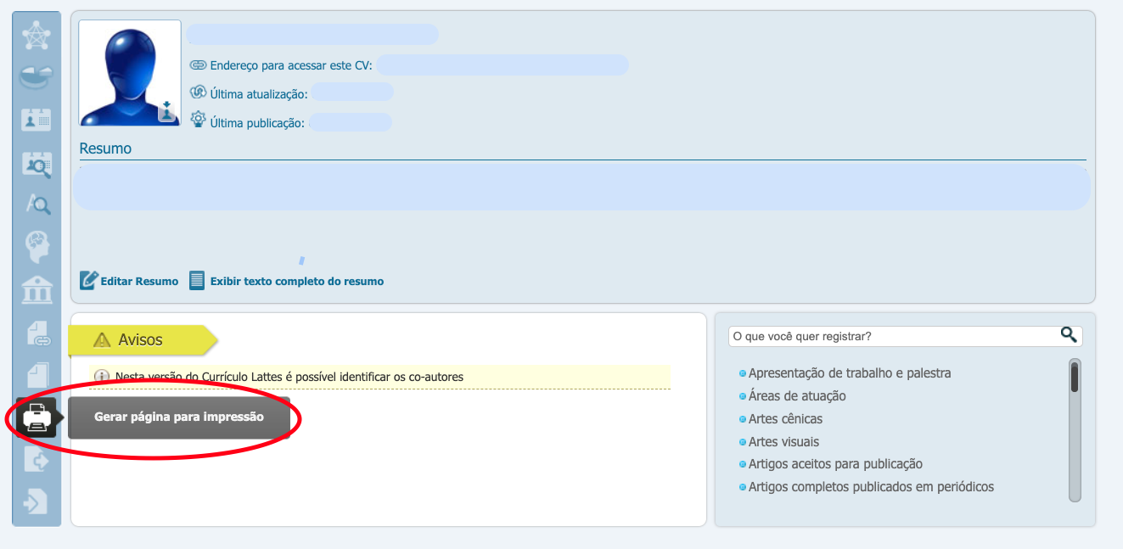

2)Abrirá o menu abaixo, com a opção de personalização de impressão (selecionar as opções listadas na página a seguir)
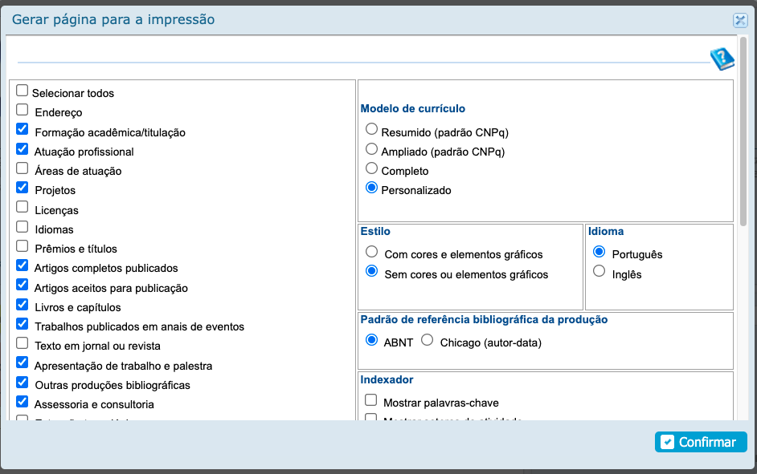
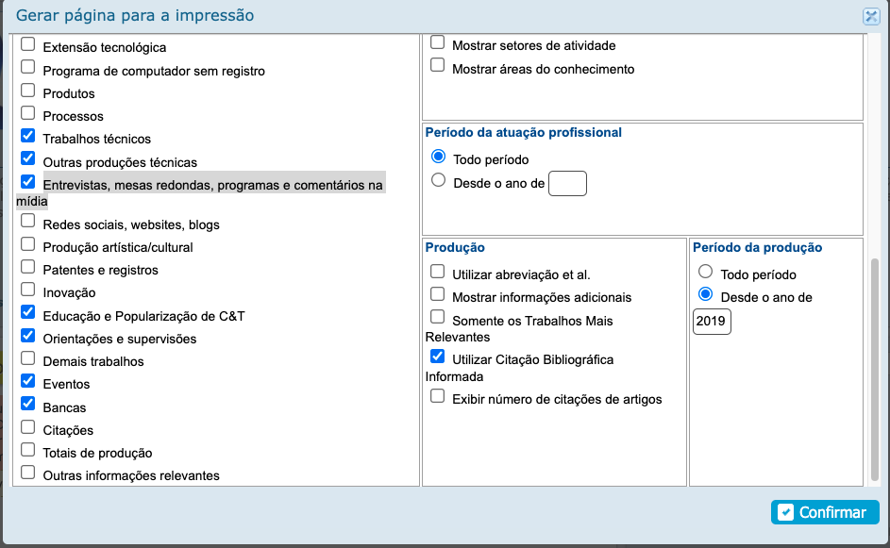

Configurações requeridas para impressão do CV (coluna direita):

Modelo de currículo: Personalizado (opção pré-selecionada)
Estilo: sem cores ou elementos gráficos
Idioma: Português
Padrão de Referência Bibliográfica: ABNT
Indexador: (nenhum)
Período de atuação profissional: Todo o período
Produção: Utilizar Citação Bibliográfica Informada
Período da produção: Desde o ano de 2022

Opções de informações para impressão do CV (coluna esquerda):

Formação acadêmica/titulação
Atuação profissional
Projetos
Artigos completos publicados
Artigos aceitos para publicação
Livros e capítulos
Trabalhos publicados em anais de eventos
Apresentação de trabalho e palestra
Outras publicações bibliográficas
Assessoria e consultoria
Trabalhos Técnicos
Outras Produções Técnicas
Entrevistas, mesas redondas, programas e comentários na mídia
Educação e Popularização de C&T
Orientações e supervisões
Eventos
Banca

3)Clique em “confirmar” e imprima/salve o arquivo em .pdf com o título do arquivo “CV.SEUNOMECOMPLETO.ED 05/.2026”

APÊNDICE 03 - MODELO DE DECLARAÇÃO
(A AUTORIZAÇÃO DA(O) ORIENTADORA(O) E COORDENADORA(O) PODE OCORRER EM CARTA ÚNICA OU SEPARADAS)

Declaramos para os devidos fins que, eu Prof(a). Dr(a). ________________________________________, Matrícula UFPR nº_____________, atuo como orientador(a) de ____________________________________________, GRR nº__________________, discente do programa de pós graduação ______________________________, da UFPR. Desta feita, estou ciente e autorizo a participação do(a) referido(a) discente, como bolsista do CECANE PR, durante os meses de abril a dezembro de 2026, com carga horária de 24h semanais e percepção de bolsa de R$ 2.100,00 mensais.
A percepção de eventual bolsa por parte do CECANE PR não será acumulada com bolsas de agências de fomento e outras instituições que exijam exclusividade. Caso o(a) discente seja aprovado, procederei com a submissão de aprovação colegiada de sua participação junto ao projeto, de forma a permitir a percepção dos valores de bolsa.
Da mesma forma, o(a) Prof(a). Dr(a). ________________________________________ coordenador(a) do referido programa está ciente e concorda com a participação do(a) discente no referido processo.

Cidade, ___________ de ___________________ de 2026.

________________________________________
Nome completo do(a) orientador(a)

________________________________________
Nome completo do(a) coordenador(a)

